○日立市都市の低炭素化の促進に関する法律施行細則
平成２４年１２月２６日
規則第５０号
改正 平成２６年２月２７日規則第５号
平成２７年５月２９日規則第４３号
平成２８年３月３０日規則第１９号
平成２９年３月３０日規則第１０号
令和２年３月２７日規則第１６号
令和３年３月２６日規則第７号
令和３年３月３０日規則第１３号
（趣旨）
第１条 この規則は、都市の低炭素化の促進に関する法律（平成２４年法律第８４号。以下「法」という。）及び都市の低炭素化の促進に関する法律施行規則（平成２４年国土交通省令第８６号。以下「省令」という。）の施行並びに日立市手数料条例（昭和４６年条例第５号。以下「手数料条例」という。）第４条の規定に基づく低炭素建築物新築等計画認定申請手数料及び低炭素建築物新築等計画変更認定申請手数料の減額に関し必要な事項を定めるものとする。
（市長が必要と認める図書）
第２条 省令第４１条第１項に規定する市長が必要と認める図書は、次に掲げる図書とする。
(1) 法第５４条第１項第１号に掲げる基準に適合する旨を証する書面（当該適合していることを証する対象が住宅以外のみである場合にあっては登録住宅性能評価機関（住宅の品質確保の促進等に関する法律（平成１１年法律第８１号）第５条第１項に規定する登録住宅性能評価機関をいう。以下この号において同じ。）であって建築基準法（昭和２５年法律第２０１号）第７７条の２１第１項に規定する指定確認検査機関の業務を実施しているもの又は登録建築物エネルギー消費性能判定機関（建築物のエネルギー消費性能の向上に関する法律（平成２７年法律第５３号）第１５条第１項に規定する登録建築物エネルギー消費性能判定機関をいう。以下この号において同じ。）が交付したものに限り、当該適合していることを証する対象が住宅の部分のみである場合にあっては登録建築物エネルギー消費性能判定機関（建築基準法第７７条の２１第１項に規定する指定確認検査機関の業務を実施しているものに限る。以下この号において同じ。）又は登録住宅性能評価機関が交付したものに限り、当該適合していることを証する対象が住宅及び住宅以外の部分である場合にあっては登録住宅性能評価機関（同項に規定する指定確認検査機関の業務を実施しているものに限る。）又は登録建築物エネルギー消費性能判定機関が交付したものに限る。）の交付を受けた場合にあっては、当該書面
(2) 建築基準法第６条第１項又は第６条の２第１項の規定による確認済証の交付を受けた場合にあっては、当該確認済証の写し
(3) 法第５４条第２項（法第５５条第２項において準用する場合を含む。）の規定による申出があった場合にあっては、建築基準法第６条第１項に規定する確認の申請書の正本及び副本（当該申出に係る低炭素建築物新築等計画に同法第６条の３第１項の規定において構造計算適合性判定を要するものとされる部分が含まれている場合にあっては、同条第７項に規定する適合判定通知書）
（平２６規則５・平２７規則４３・平２９規則１０・一部改正）
（計画の通知）
第３条 法第５４条第３項（法第５５条第２項において準用する場合を含む。）の規定による通知は、計画通知書（様式第１号）に建築基準法第６条第１項（同法第８７条第１項において準用する場合を含む。）の確認の申請書を添えて建築主事に行うものとする。
（認定申請の取下げ）
第４条 認定申請又は変更認定申請をした者は、市長が認定又は変更認定をする前に当該申請を取り下げようとするときは、取下届（様式第２号）の正本及び副本を市長に提出しなければならない。
２ 市長は、前条の通知を行った場合で前項の取下届の提出があったときは、取下通知書（様式第３号）により建築主事に通知しなければならない。
３ 第１項の取下届の副本は、申請書の副本とともに申請をした者に返還するものとする。
（報告）
第５条 認定建築主は、法第５６条の規定により認定低炭素建築物新築等計画の建築物の状況の報告を求められた場合には、状況報告書（様式第４号）により、報告内容を説明するための図書を添えて、市長に報告するものとする。
（取消しの通知）
第６条 法第５８条の規定により認定を取り消した場合は、認定取消通知書（様式第５号）により通知するものとする。
（低炭素建築物新築等計画認定申請手数料等の減額）
第７条 手数料条例第４条の規定に基づき市長が手数料条例別表５その他の表第１２項に規定する低炭素建築物新築等計画認定申請手数料を減額できる場合は、次の表の左欄の掲げる場合とし、その減額する額は、同表の右欄に掲げる額とする。
第２条第１号の書面がある場合 | (1) 認定の対象が住宅の単位住戸（住宅の部分の一の住戸をいう。以下同じ。）である場合において、単位住戸が１のとき  ア 単位住戸の床面積が２００平方メートル未満のときは２４，０００円  イ 単位住戸の床面積が２００平方メートル以上のときは２８，０００円  (2) 認定の対象が住宅の単位住戸である場合において、単位住戸が２以上のとき  ア 単位住戸の床面積の合計が３００平方メートル未満のときは４９，０００円  イ 単位住戸の床面積の合計が３００平方メートル以上２，０００平方メートル未満のときは７９，０００円  ウ 単位住戸の床面積の合計が２，０００平方メートル以上５，０００平方メートル未満のときは１２６，０００円  エ 単位住戸の床面積の合計が５，０００平方メートル以上のときは１６７，０００円  (3) 認定の対象が住宅（認定の対象が２以上の単位住戸を有するものに限る。）である場合  ア 住宅の床面積の合計が３００平方メートル未満のときは４９，０００円  イ 住宅の床面積の合計が３００平方メートル以上２，０００平方メートル未満のときは７９，０００円  ウ 住宅の床面積の合計が２，０００平方メートル以上５，０００平方メートル未満のときは１２６，０００円  エ 住宅の床面積の合計が５，０００平方メートル以上のときは１６７，０００円  (4) 認定の対象が住宅以外の建築物である場合において、建築物について、法第５４条第１項第１号に規定する基準（以下「誘導すべき基準」という。）に適合するかどうかの基準が、建築物エネルギー消費性能基準等を定める省令（平成２８年経済産業省・国土交通省令第１号。以下「省令」という。）第１条第１項第１号ただし書に定める方法又は同号イに定める基準（以下「標準入力法・主要室入力法」という。）によるとき  ア 建築物の床面積の合計が３００平方メートル未満のときは１８１，０００円  イ 建築物の床面積の合計が３００平方メートル以上１，０００平方メートル未満のときは２２３，０００円  ウ 建築物の床面積の合計が１，０００平方メートル以上２，０００平方メートル未満のときは２８４，０００円  エ 建築物の床面積の合計が２，０００平方メートル以上５，０００平方メートル未満のときは３７０，０００円  オ 建築物の床面積の合計が５，０００平方メートル以上１０，０００平方メートル未満のときは４３２，０００円  カ 建築物の床面積の合計が１０，０００平方メートル以上２５，０００平方メートル未満のときは５０３，０００円  キ 建築物の床面積の合計が２５，０００平方メートル以上のときは５５９，０００円  (5) 認定の対象が住宅以外の建築物である場合において、建築物について、誘導すべき基準に適合するかどうかの基準が、省令第１条第１項第１号ロに定める基準（以下「モデル建物法」という。）によるとき  ア 建築物の床面積の合計が３００平方メートル未満のときは６４，０００円  イ 建築物の床面積の合計が３００平方メートル以上１，０００平方メートル未満のときは７８，０００円  ウ 建築物の床面積の合計が１，０００平方メートル以上２，０００平方メートル未満のときは９９，０００円  エ 建築物の床面積の合計が２，０００平方メートル以上５，０００平方メートル未満のときは１２９，０００円  オ 建築物の床面積の合計が５，０００平方メートル以上１０，０００平方メートル未満のときは１５１，０００円  カ 建築物の床面積の合計が１０，０００平方メートル以上２５，０００平方メートル未満のときは１７５，０００円  キ 建築物の床面積の合計が２５，０００平方メートル以上のときは１９５，０００円  (6) 認定の対象が住宅及び住宅以外の部分を有する建築物である場合にあっては、建築物の住宅の部分の床面積（共有部分に係る数値を用いない方法による場合にあっては、共用部分の床面積を除く。）の合計に応じて(3)の規定により算出した額に、(4)の規定中「建築物の床面積の合計」とあるのを「建築物の住宅以外の部分の床面積の合計」と読み替えて同号に規定する額を加算した額
２ 手数料条例第４条の規定に基づき市長が手数料条例別表５その他の表第１３項に規定する低炭素建築物新築等計画変更認定申請手数料を減額できる場合は、次の表の左欄に掲げる場合とし、その減額する額は、同表の右欄の掲げる額とする。
第２条第１号の書面がある場合 | (1) 認定の対象が住宅の単位住戸である場合において、単位住戸が１のとき  ア 単位住戸の床面積が２００平方メートル未満のときは１２，０００円  イ 単位住戸の床面積が２００平方メートル以上のときは１４，０００円  (2) 認定の対象が住宅の単位住戸である場合において、単位住戸が２以上のとき  ア 単位住戸の床面積の合計が３００平方メートル未満のときは２５，０００円  イ 単位住戸の床面積の合計が３００平方メートル以上２，０００平方メートル未満のときは４０，０００円  ウ 単位住戸の床面積の合計が２，０００平方メートル以上５，０００平方メートル未満のときは６３，０００円  エ 単位住戸の床面積の合計が５，０００平方メートル以上のときは８４，０００円  (3) 認定の対象が住宅（認定の対象が２以上の単位住戸を有するものに限る。）である場合  ア 住宅の床面積の合計（設計一次エネルギー消費量を省令第４条第３項第２号の数値とした住宅にあっては、住宅のうち共用部分を除いた単位住戸の総数の床面積の合計。以下この号において同じ。）が３００平方メートル未満のときは２５，０００円  イ 住宅の床面積の合計が３００平方メートル以上２，０００平方メートル未満のときは４０，０００円  ウ 住宅の床面積の合計が２，０００平方メートル以上５，０００平方メートル未満のときは６３，０００円  エ 住宅の床面積の合計が５，０００平方メートル以上のときは８４，０００円  (4) 認定の対象が住宅以外の建築物である場合において、建築物について、誘導すべき基準に適合するかどうかの基準が、標準入力法・主要室入力法によるとき  ア 建築物の床面積の合計が３００平方メートル未満のときは９１，０００円  イ 建築物の床面積の合計が３００平方メートル以上１，０００平方メートル未満のときは１１２，０００円  ウ 建築物の床面積の合計が１，０００平方メートル以上２，０００平方メートル未満のときは１４２，０００円  エ 建築物の床面積の合計が２，０００平方メートル以上５，０００平方メートル未満のときは１８５，０００円  オ 建築物の床面積の合計が５，０００平方メートル以上１０，０００平方メートル未満のときは２１６，０００円  カ 建築物の床面積の合計が１０，０００平方メートル以上２５，０００平方メートル未満のときは２５１，０００円  キ 建築物の床面積の合計が２５，０００平方メートル以上のときは２８０，０００円  (5) 認定の対象が住宅以外の建築物である場合において、建築物について、誘導すべき基準に適合するかどうかの基準が、モデル建物法によるとき  ア 建築物の床面積の合計が３００平方メートル未満のときは３２，０００円  イ 建築物の床面積の合計が３００平方メートル以上１，０００平方メートル未満のときは３９，０００円  ウ 建築物の床面積の合計が１，０００平方メートル以上２，０００平方メートル未満のときは５０，０００円  エ 建築物の床面積の合計が２，０００平方メートル以上５，０００平方メートル未満のときは６５，０００円  オ 建築物の床面積の合計が５，０００平方メートル以上１０，０００平方メートル未満のときは７５，０００円  カ 建築物の床面積の合計が１０，０００平方メートル以上２５，０００平方メートル未満のときは８７，０００円  キ 建築物の床面積の合計が２５，０００平方メートル以上のときは９８，０００円  (6) 認定の対象が住宅及び住宅以外の部分を有する建築物である場合にあっては、建築物の住宅の部分の床面積（共有部分に係る数値を用いない方法による場合にあっては、共用部分の床面積を除く。）の合計に応じて(3)の規定により算出した額に、(4)の規定中「建築物の床面積の合計」とあるのを「建築物の住宅以外の部分の床面積の合計」と読み替えて同号に規定する額を加算した額
（令２規則１６・令３規則７・一部改正）
附 則
この規則は、公布の日から施行する。
附 則（平成２６年規則第５号）
（施行期日）
１ この規則は、平成２６年４月１日から施行する。
（日立市処務規則の一部改正）
２ 日立市処務規則（昭和３８年規則第２１号）の一部を次のように改正する。
〔次のよう〕略
附 則（平成２７年規則第４３号）
この規則は、平成２７年６月１日から施行する。
附 則（平成２８年規則第１９号）
（施行期日）
１ この規則は、平成２８年４月１日から施行する。
（経過措置）
２ この規則の施行前にされた処分又はこの規則の施行前にされた申請に係る不作為に係るものについては、なお従前の例による。
３ この規則の施行の際現に使用している帳票は、補正して当分の間使用することができる。
附 則（平成２９年規則第１０号）
この規則は、平成２９年４月１日から施行する。
附 則（令和２年規則第１６号）
この規則は、公布の日から施行する。
附 則（令和３年規則第７号）
この規則は、令和３年４月１日から施行する。
附 則（令和３年規則第１３号）抄
（施行期日）
１ この規則は、公布の日から施行する。
（経過措置）
３ この規則の施行の際現に使用している帳票は、補正して当分の間使用することができる。

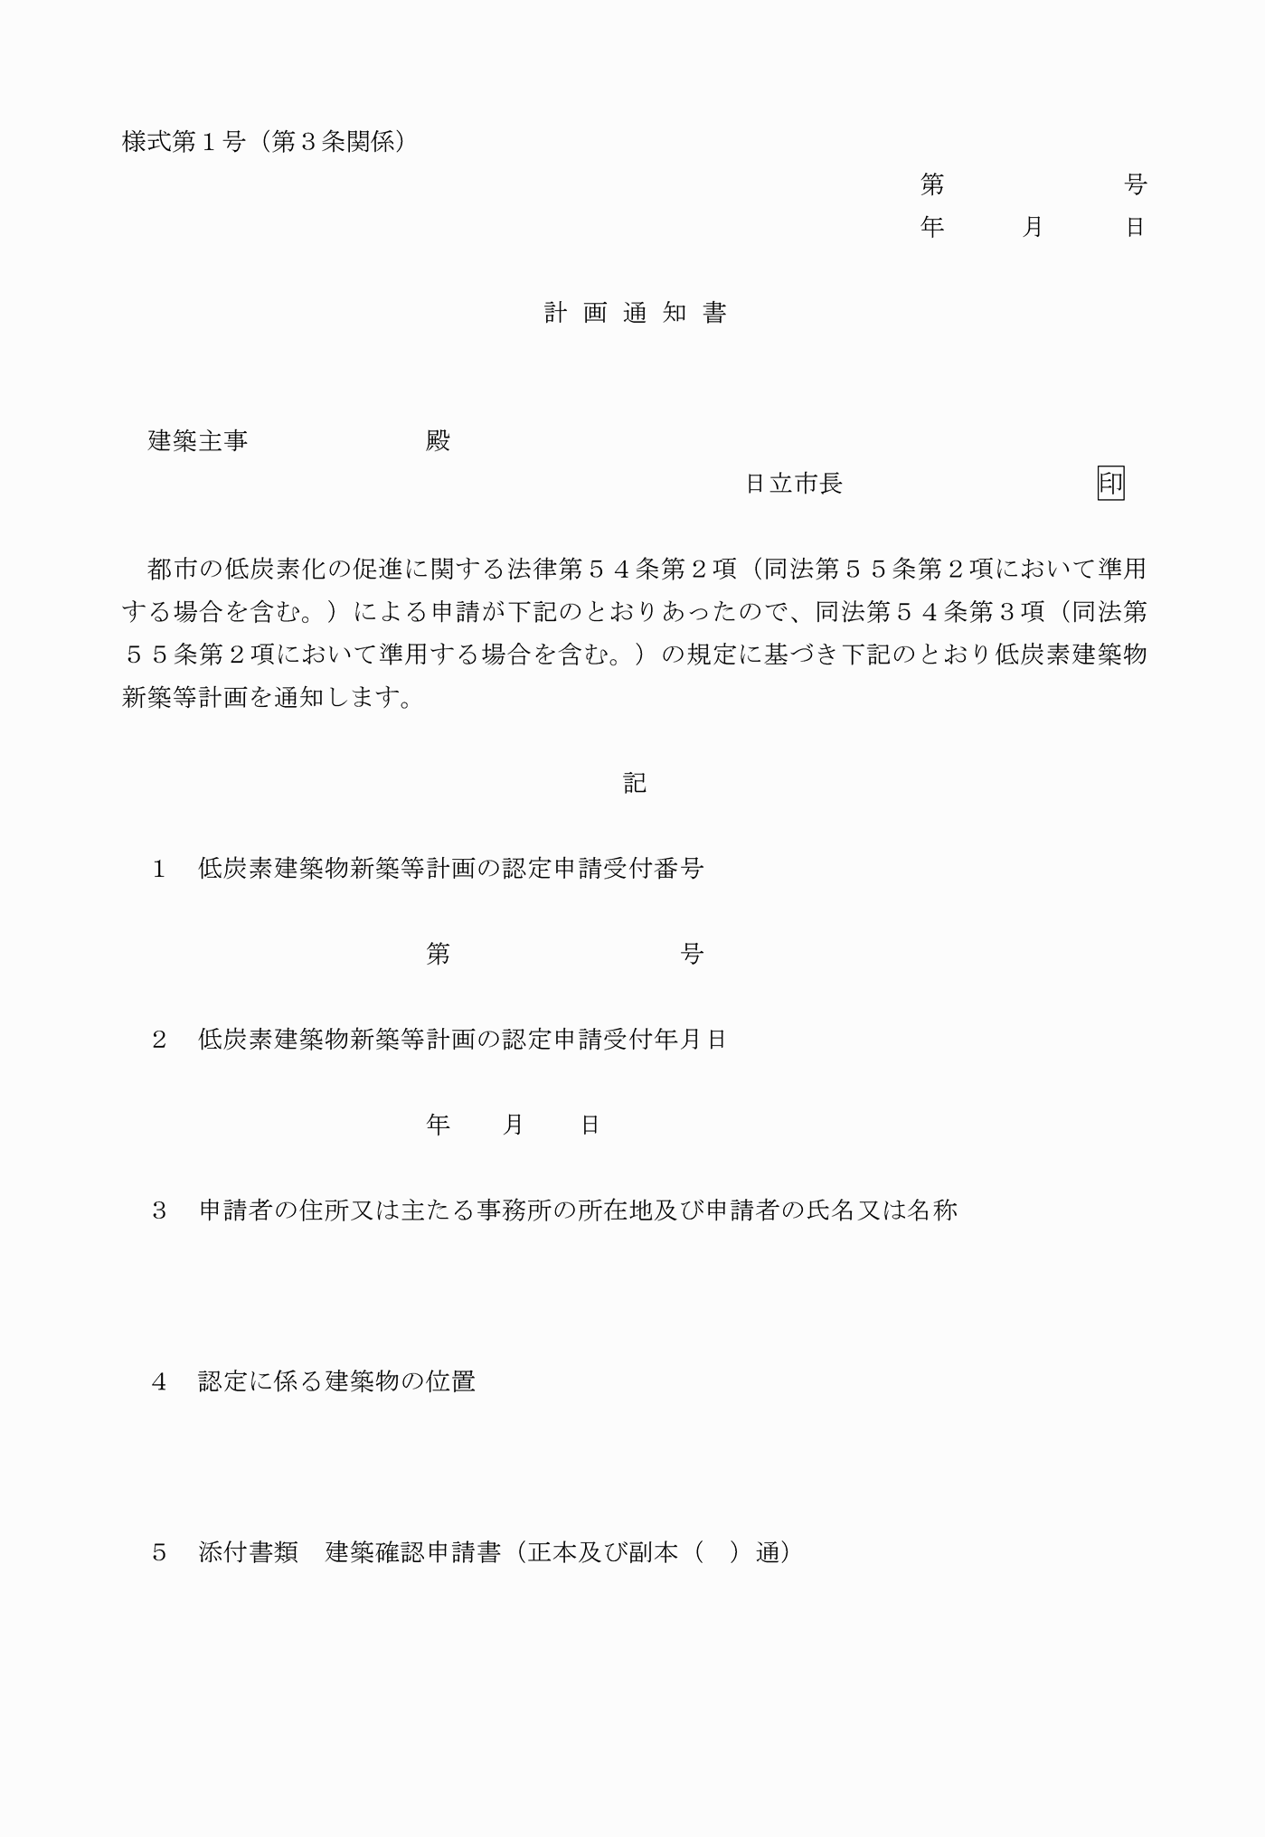

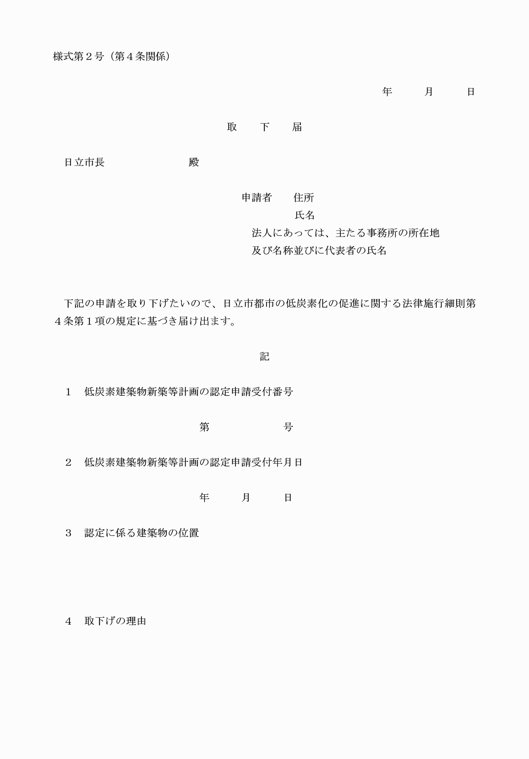

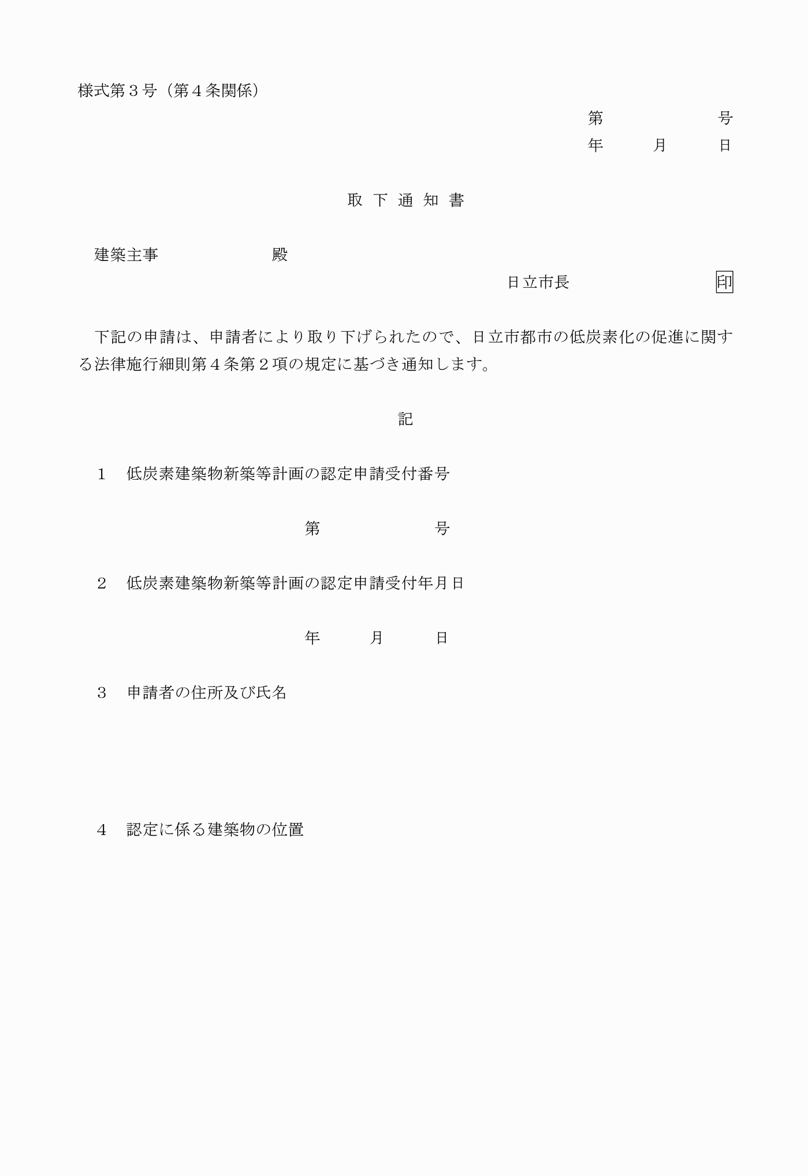

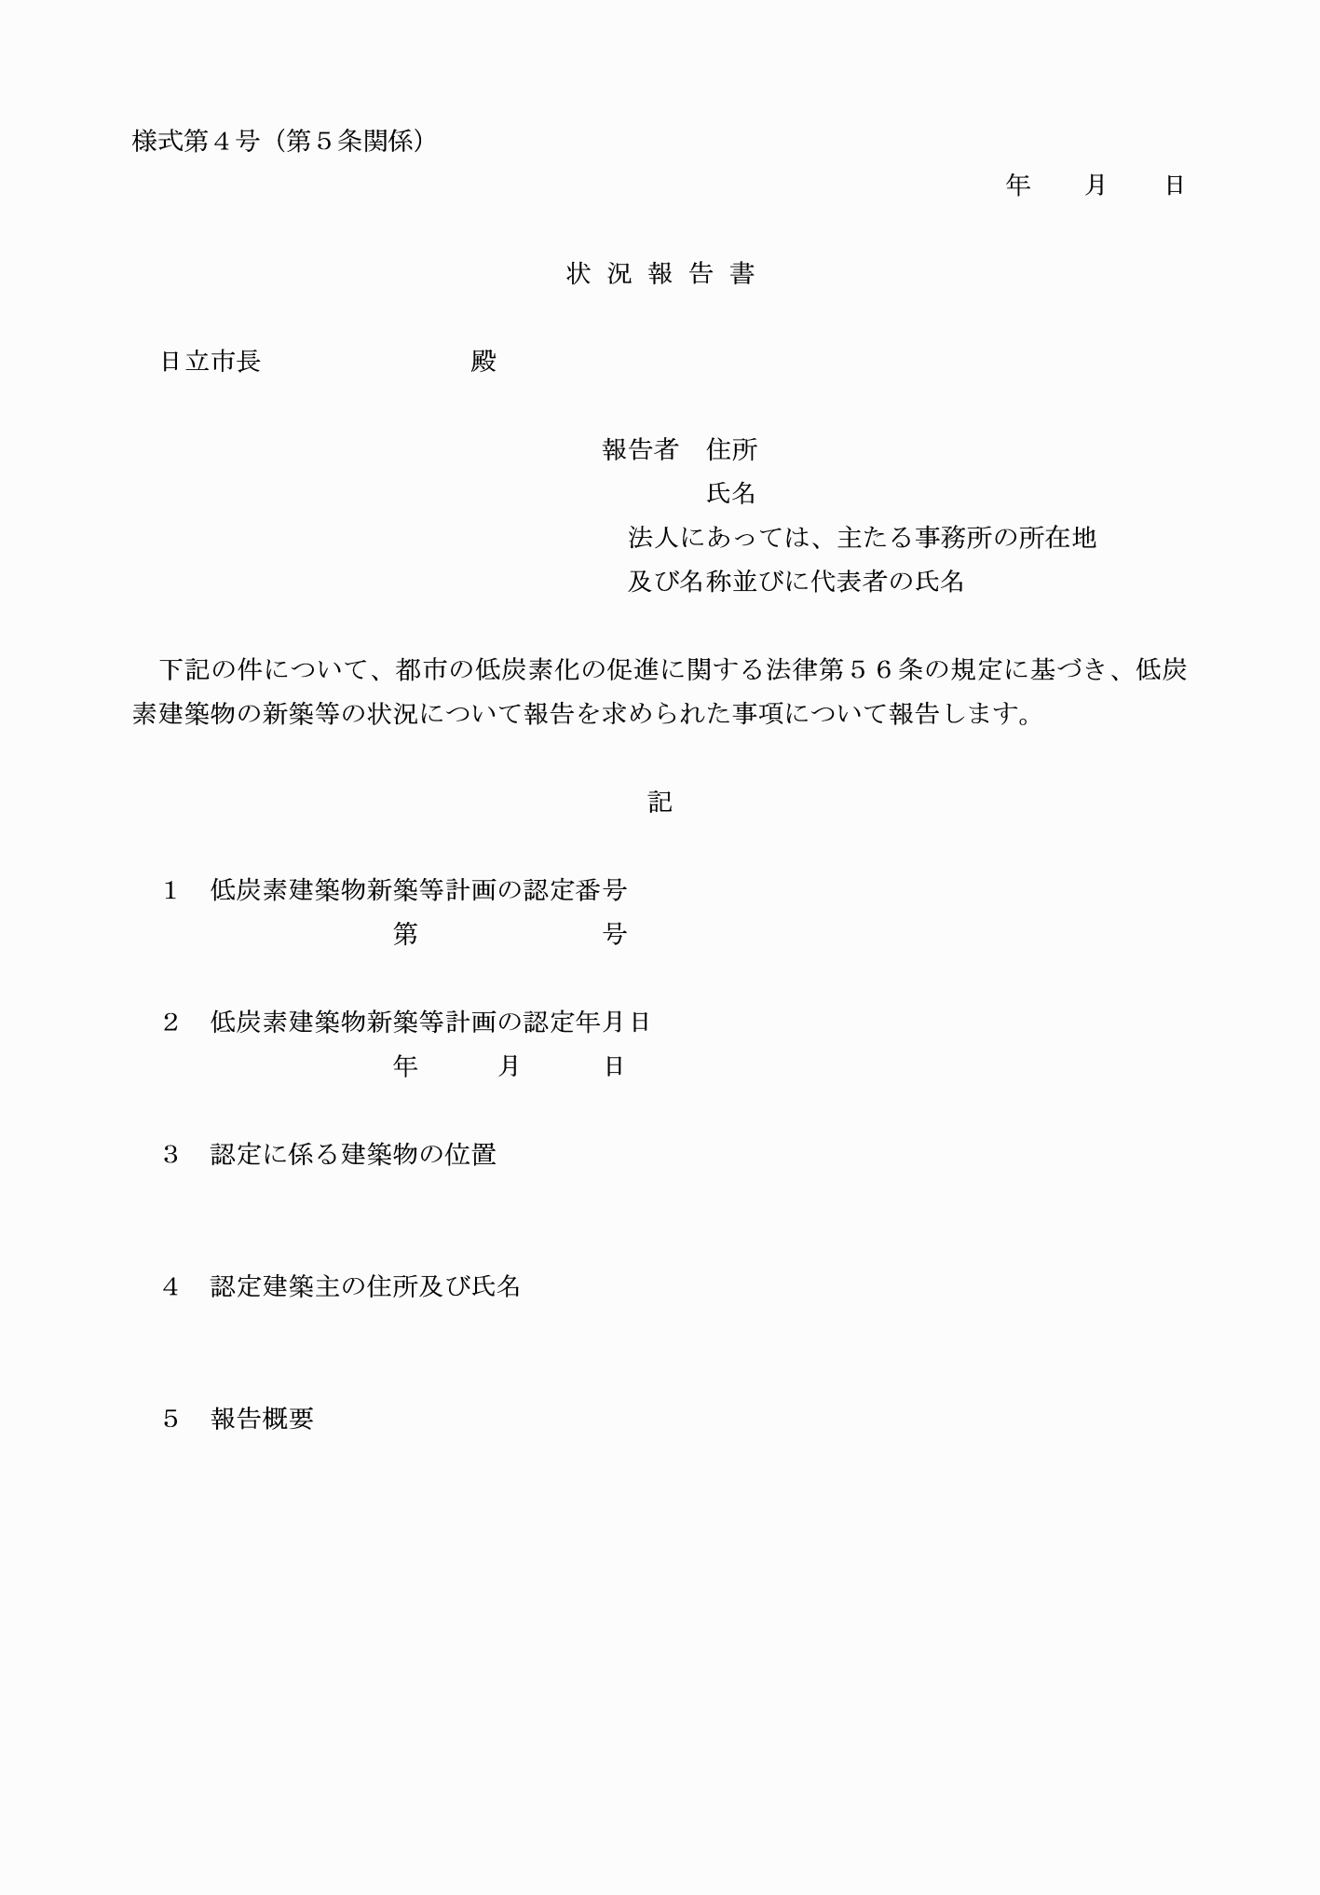

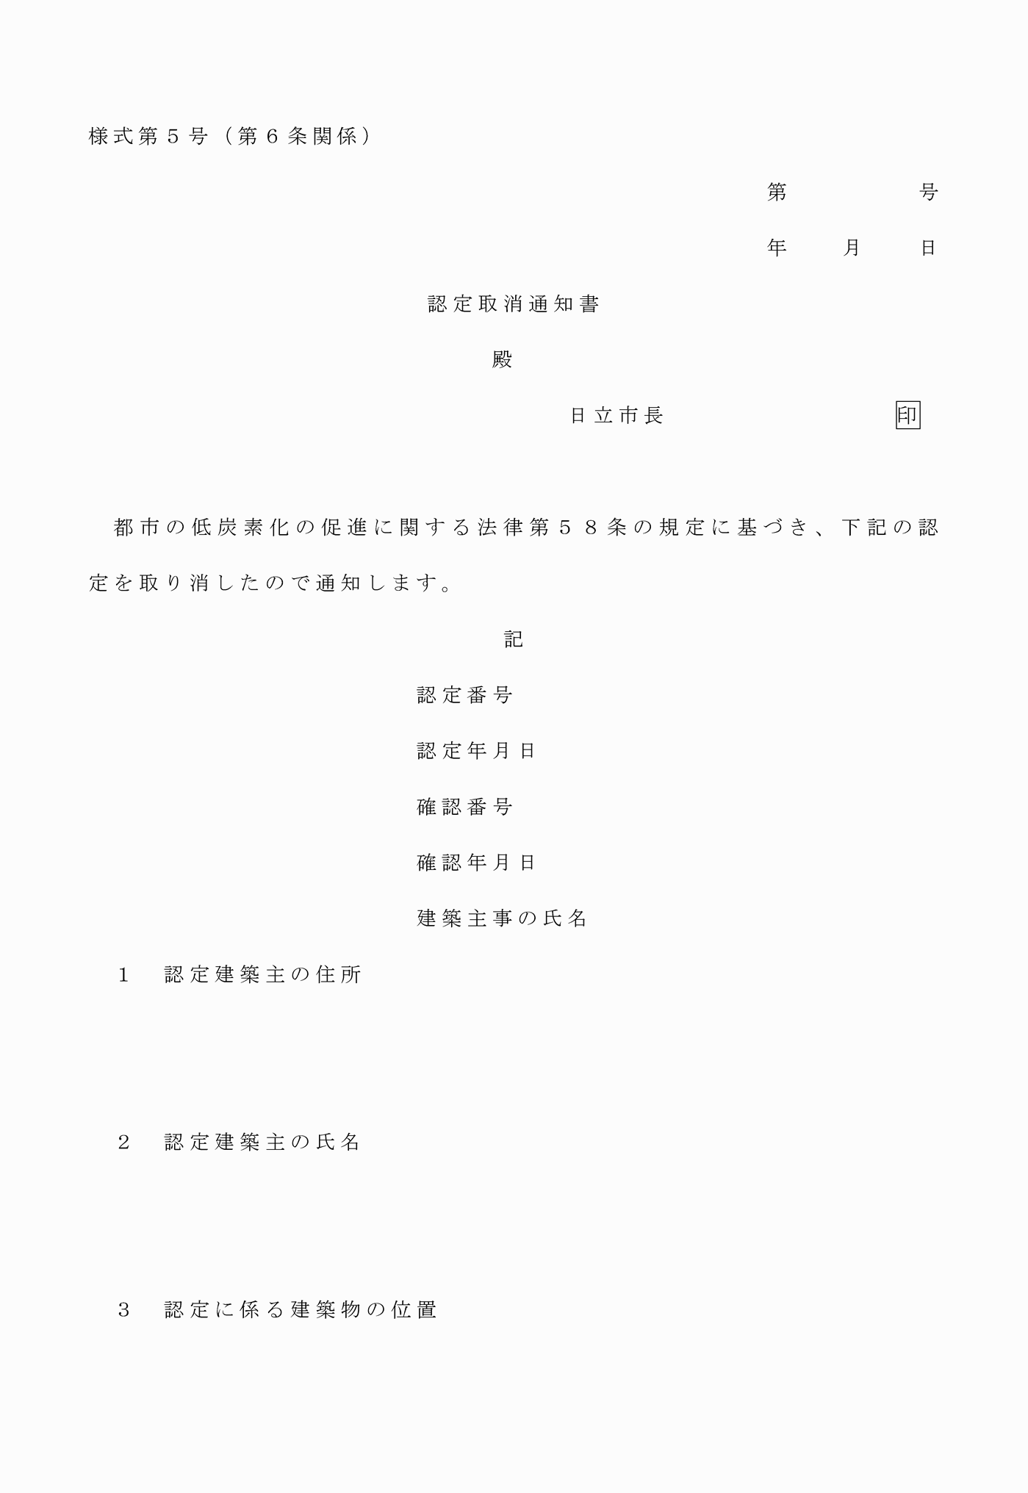

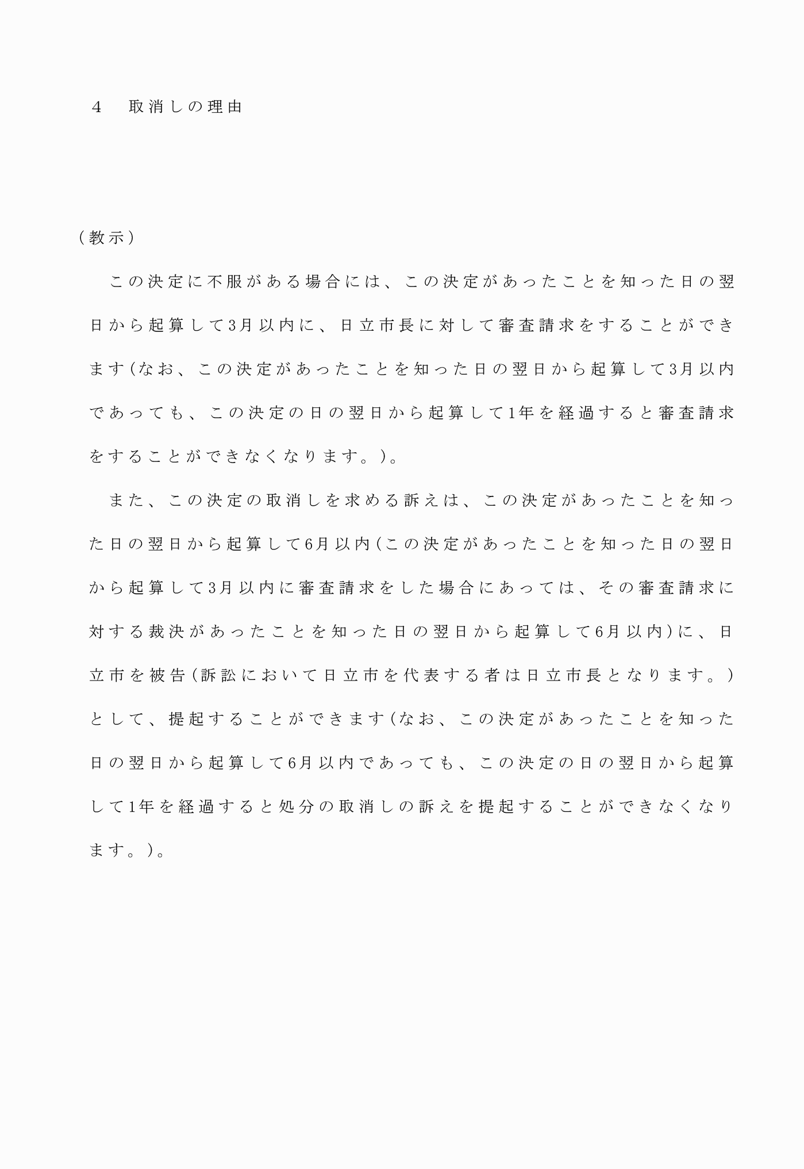

様式第１号（第３条関係）
様式第２号（第４条関係）
（令３規則１３・一部改正）
様式第３号（第４条関係）
様式第４号（第５条関係）
（令３規則１３・一部改正）
様式第５号（第６条関係）
（平２８規則１９・一部改正）

